NORMAS PARA A ACESSIBILIDADE DOS
TRABALHOS SUBMETIDOS

Os trabalhos submetidos ao IV Congresso Nacional de Inclusão na Educação Superior e Educação Profissional e Tecnológica, devem seguir OBRIGATORIAMENTE as normas para a acessibilidade aqui contidas.

Para facilitar a formatação de seu trabalho e a acessibilidade do conteúdo para pessoas que utilizam softwares leitores de tela, utilize a opção “Estilos” em seu editor de texto nos títulos. Dúvidas? Assista ao vídeo “Word para trabalhos acadêmicos - utilizando os estilos” (https://www.youtube.com/watch?v=3xOVEnupJAA).

Configurações da página: tamanho A4; margens superior e esquerda: 3 cm; margens inferior e direita: 2 cm; numeração da página no canto superior direito e em tamanho 10.

Palavras ou expressões em línguas estrangeiras: devem estar em itálico. Nomes próprios de instituições, produtos, sites, etc. (tais como livros, filmes, redes sociais, softwares, etc.) não precisam estar em itálico.

Endereços online (links): indicados no texto ou nas referências, devem estar ativos, prontos para serem clicados, por exemplo, https://sia.ufrn.br/.

Siglas: devem ser utilizadas de forma padronizada. Quando mencionadas pela primeira vez no texto, deve-se escrever primeiramente a forma por extenso, seguida da sigla entre parênteses, por exemplo: Universidade Federal do Rio Grande do Norte (UFRN).

Notas explicativas: as notas de rodapé deverão se localizar no final do texto, em uma página separada do conteúdo do texto, e iniciada com a indicação “Página Notas de rodapé” (ver template). No interior do texto, a numeração da nota continuará sendo apresentada de forma subscrita, porém deve-se inserir um link que irá levar o leitor ao conteúdo da nota que ficará ao final do texto (ver tutorial abaixo). Ao final do conteúdo da nota, deve-se inserir um link de retorno para que o leitor volte automaticamente para a página que continha a referida nota.

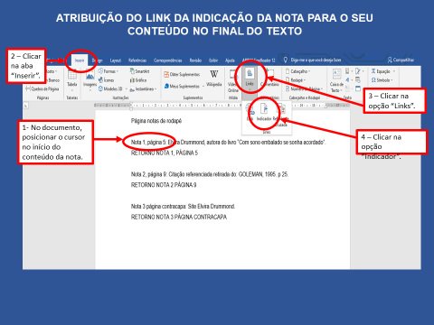

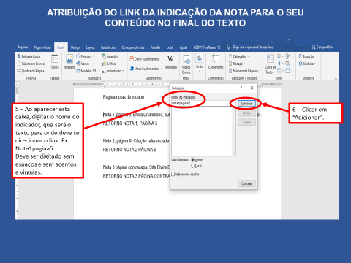

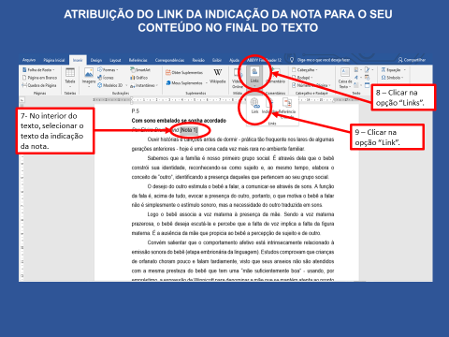

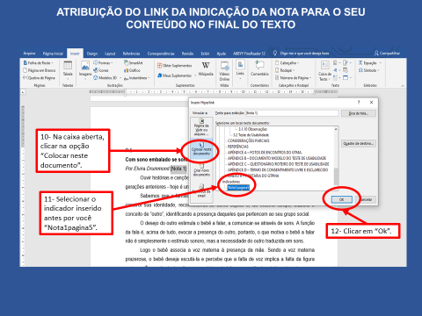

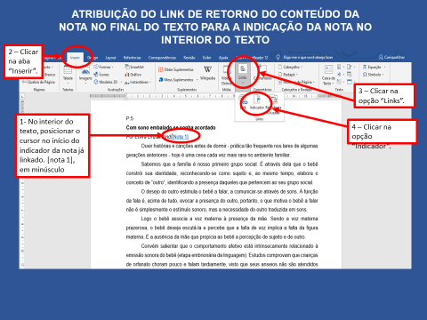

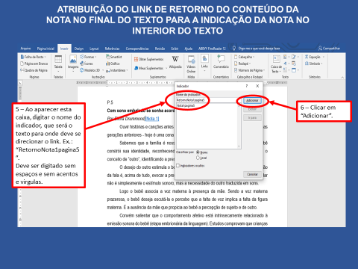

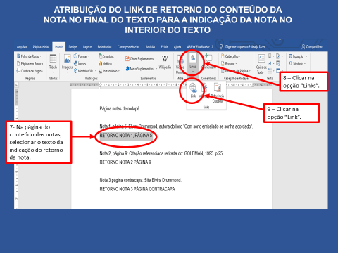
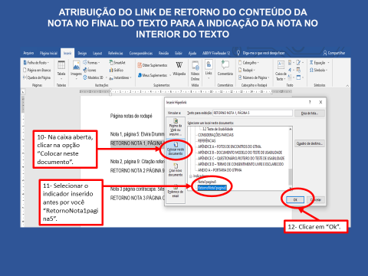

Ilustrações (figura, imagem, gráfico, desenho, esquema, fluxograma, fotografia, mapa, organograma, planta, quadro, retrato entre outros): as ilustrações devem ser citadas no texto e inseridas o mais próximo possível do trecho a que se referem. Devem estar no formato JPG, centralizadas e com espaçamento de entre linhas de 1,5 cm entre o texto e a Figura. Acima, deve ser incluída a denominação apropriada (Figura, Gráfico, Mapa, etc.), numeração, hífen e título autoexplicativo conciso. Abaixo da figura, deve constar a fonte consultada (mesmo que seja do próprio autor), legenda, notas e outras informações necessárias à sua compreensão.

Figura 1 – Exemplo de figura (Fonte - Arial 10, normal, justificado, espaçamento entre linhas simples; espaçamento 0 pt antes e 0 pt depois, alinhada com as margens esquerda e direita da figura).
Fonte: Sobrenome do autor (ano, p. xx). [Fonte - Arial 10, normal, justificado, espaçamento simples; espaçamento 0 pt antes e 0 pt depois, alinhada com as margens esquerda e direita da Figura].

Quadro 1 – Práticas pedagógicas musicais realizadas [Fonte – Arial 10, normal, justificado, espaçamento entre linhas simples; espaçamento 0 pt antes e 0 pt depois, alinhado com as margens esquerda e direita do gráfico].
Atividades | Locais | Ministrantes
Jogos rítmicos | Escolas de educação básica | Professor de música
Canto coral | Igrejas | Regentes de coro
Aulas de percussão | Projetos sociais | Membros das comunidades
Ensino de instrumento | Escolas especializadas | Professor de música
Fonte: Sobrenome do autor (ano, p. xx). [Fonte - Arial 10, normal, justificado, espaçamento entre linhas simples; espaçamento 0 pt antes e 0 pt depois, alinhada com as margens esquerda e direita do Quadro].

As ilustrações devem ser descritas com o objetivo garantir a acessibilidade do conteúdo. Na descrição, informe o tipo de imagem (fotografia, pintura, gráfico, organograma, convite, mapa, etc.) e faça uma descrição que não deixe dúvidas, que seja sucinta e que compreenda o essencial do conteúdo. A descrição da imagem deverá vir embutida nos dados da figura, no campo destinado à inserção de texto alternativo (ver tutorial a seguir). Orientações complementares para a descrição estão disponíveis na guia “Acessibilidade digital de documentos”, elaborado pelo Laboratório de Acessibilidade da UFRN e disponível em: https://lacessibilidade.bczm.ufrn.br/images/publicacoes/UFRN_Apostila_Acessibilidade_digital_de_documentos.pdf.

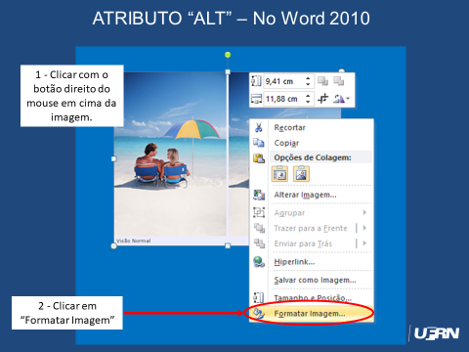

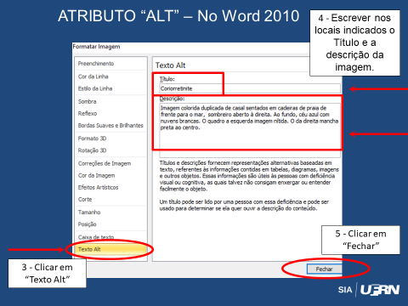

Tabelas: devem ser citadas no texto e inseridas o mais próximo possível do trecho a que se referem. Deve apresentar um espaçamento de entre linhas de 1,5 cm entre o texto e a Tabela. Deverão ter um título completo, claro e conciso, localizado acima da Tabela. Abaixo da Tabela deve constar a fonte consultada (mesmo que seja do próprio autor), legenda, notas e outras informações necessárias à sua compreensão. A Tabela deve estar centralizada e o seu título ajustado a largura da mesma. Os títulos das colunas devem estar em negrito. Não devem ser colocadas sombras que ressaltem linhas ou colunas. Todas as Tabelas devem ser numeradas sequencialmente, de acordo com o exemplo a seguir:

Tabela 1 - Espaços de educação musical [Fonte - Arial 10; normal; justificado, espaçamento entre linhas simples; espaçamento 0 pt antes e 0 pt depois, alinhado com as margens esquerda e direita da tabela).
Espaços | Quantidade
Escolas de educação básica | 42%
Igrejas | 38%
Projetos sociais | 12%
Escolas especializadas | 8%
Fonte: Sobrenome do autor (ano, p. xx). [Fonte - Arial 10; normal; justificado, espaçamento simples; espaçamento 0 pt antes e 0 pt depois, alinhada com as margens esquerda e direita da Tabela).

Citações: as citações diretas e indiretas devem ser realizadas conforme a ABNT NBR 10520:2002 utilizando-se o sistema autor data.

Citações diretas longas (mais de 3 linhas) devem aparecer em parágrafo independente. Recomenda-se um recuo de 4 cm da margem esquerda; devem ser separadas do texto que as precede e as sucede por um espaço de 1,5 em branco; a indicação do sobrenome do autor, data de publicação e página(s) consultada(s) devem seguir as normas da ABNT – NBR 10520/2023 (Sobrenome do autor iniciando com letra maiúsculas, ano, p. xx). [Fonte - Arial 10; normal; justificado, espaçamento entre linhas simples; sem aspas; espaçamento 0 pt antes e 0 pt depois].

Para citações diretas curtas (até 3 linhas) devem respeitar redação, ortografia, sinais gráficos e pontuação do texto original e vir entre aspas duplas (“ ”). As aspas simples são utilizadas para indicar citação no interior da citação (‘ ‘).

Referências: Insira somente as referências citadas no trabalho. As referências devem ser estruturadas de acordo com as especificações da ABNT (NBR 6023/2018). Fonte -Arial 12; alinhado à esquerda; espaçamento entre linhas simples; (espaçamento 0 pt antes e 0 pt depois), com um espaço simples entre uma referência e outra.

